
(PREENCHA EM LETRA DE FORMA SEM USAR ABREVIAÇÕES)
( ) PROPOSTA NOVA ( ) RETORNO
CATEGORIA DA PROPOSTA TAXA DE ADESÃO ( ) SIM ( ) NÃO
( ) ASSOCIADO EFETIVO  MATRÍCULA BACEN: _________________________________ |  | ( ) USUÁRIO CONVENIADO  CONVÊNIO: ___________________________________
( ) USUÁRIO CONTRIBUINTE | ASSOCIADO EFETIVO QUE ESTÁ INDICANDO O PROPONENTE:
DADOS DO PROPONENTE
NOME COMPLETO:
RG / ÓRGÃO EMISSOR: | CPF:
DATA DE NASCIMENTO: | SEXO: M ( ) F( )
ENDEREÇO COMPLETO:
BAIRRO: | CIDADE / ESTADO:
CEP: | TELEFONES (CELULAR E COMERCIAL):
TELEFONE FIXO: | EMPRESA ONDE TRABALHA / RAMO DE ATUAÇÃO*
PROFISSÃO: | RENDA FAMILIAR COMPROVADA:
EMAIL PARTICULAR E COMERCIAL:
DADOS DOS DEPENDENTES (QUANDO HOUVER)
1. NOME COMPLETO: |  | PARENTESCO:
EMAIL: | CPF: | DATA NASCIMENTO:
2.NOME COMPLETO: |  | PARENTESCO:
EMAIL: | CPF: | DATA NASCIMENTO:
3.NOME COMPLETO: |  | PARENTESCO:
EMAIL: | CPF: | DATA NASCIMENTO:
4.NOME COMPLETO: |  | PARENTESCO:
EMAIL: | CPF: | DATA NASCIMENTO:
*Comprovação de Renda: Nos casos de profissionais que não possuem contracheque, é obrigatória a apresentação de Declaração de Pró Labore ou Declaração de Imposto de Renda completa, para avaliação do perfil conforme disposto no At. 12 do Estatuto Social. Para planos familiares, poderá ser apresentada a renda familiar.
MARQUE A OPÇÃO QUE O FEZ OPTAR PELA ASBAC:
( ) INDICAÇÃO ( ) PARQUE AQUÁTICO INFANTIL ( ) INSTALAÇÕES ESPORTIVAS ( ) EVENTOS
( ) PISCINAS ( ) CHURRASQUEIRAS ( ) LOCALIZAÇÃO ( ) OUTROS:___________________________

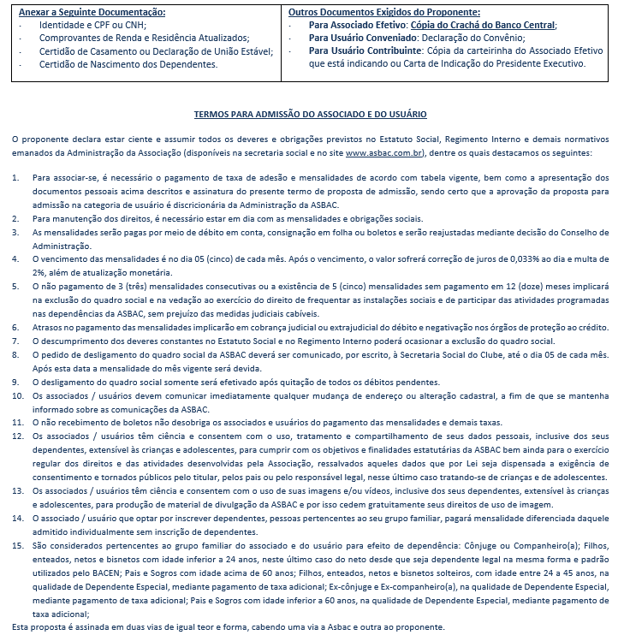

Brasília, ____ de __________________ de ________

Assinatura do Associado / Usuário Proponente | Assinatura do Associado Efetivo que indica o Proponente (quando houver)

Assinatura do Convênio (quando houver) | Assinatura da Secretaria da Asbac

Assinatura do Presidente Executivo da Asbac Brasília

